Časopis za djecu

“Rastimo uz CroInfo“

"Djeca već s dušom imaju maštu i pamćenje, to jest, ono što starci više nemaju. Ona to divno koriste u svojim sitnim igrama i zabavama služeći se njima hvale ono što su čula da je rečeno i podražavaju razne zanatlije u radu i pokretima. Ona su na nekoj velikoj gozbi i tu se lijepo goste, odlaze u čarobne palače i krajeve. Mada su sama, oko njih je mnogo sluga i velika pratnja. Vode vojske, biju bitke i odnose pobjede s kraljevima i najvećim knezovima i sama su kraljevi i imaju podanike. Imaju blago, koje može biti lišće drveća ili zrna pijeska. Ono što neće znati kasnije u životu, ona znaju u to doba, a to je da po svojoj volji raspolažu imetkom i da budu gospodari vlastite sreće. "
(De la Bryere, Les Caracteres, 1688)

Djeca vide i upoznaju svijet kao cjelinu, a ne parcijalno, razdvojeno na pojedinačne discipline. U tematskom interdisciplinarnom pristupu dijete se susreće s činjenicama i pojavama života potpuno neposredno kroz igru, rješavanje problema i istraživanje metode rada. Pojmove usvaja u širem kontekstu, povezuje ih u sustave i gradi svoje strukture mišljenja. Usvojena znanja i vještine dijete prenosi iz područja oblast i primjenjuje ih u praksi. Ovaj pristup afirmiše kreativno učenje koje neposredno potiče razvoj dječjeg potencijala.

Četiri najvažnije
male riječi

Četiri najvažnije
male riječi
lako je od srca
iskreno reći.

One su samo
zato male
da bi u dječje
srce stale.

Dobrog su srca
najbolji gosti:
MOLIM, HVALA,
IZVOLI, OPROSTI.

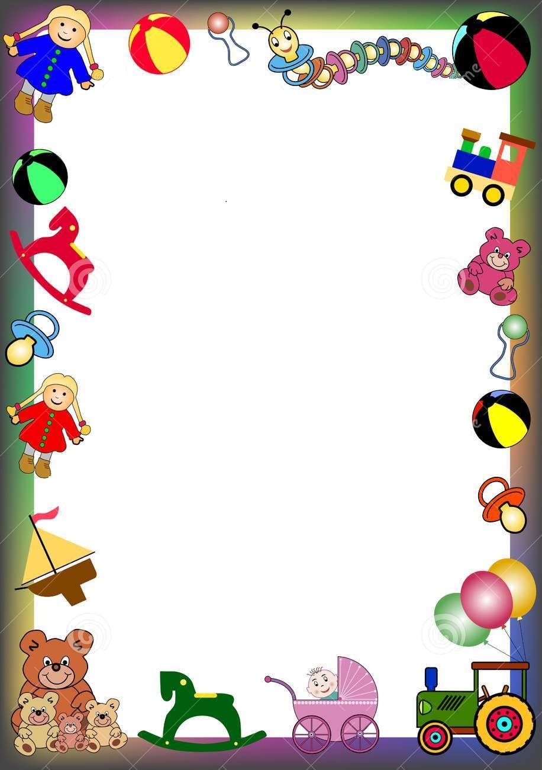

Kad porastem bit ću

Ovog sam četvrtka razmišljao dugo
hoću li biti mornar ili nešto drugo.
Što bi se na brodu moglo sve događat?
Hoću li se snaći ili s posdom svađat?

U petak sam skoro ugasio želju.
Odluka je pala: Ja želim fotelju!
Sjedit ću u vladi, ili pri ministarstvu,
izmišljati zakone... bit u poglavarstu...

U subotu već sam razbistrio glavu.
Životna me želja vratila na travu.
Bit ću nogometaš, na terenu mag!
Svakom navijaču bit ću puno drag!

Al kad dođe nedjelja podsjeti me majka
da su svi ti planovi još prerana bajka,
jer nedjeljom igračke sređujem od jutra,
pa ću o budućnosti razmišljati sutra!

ZANIMLJIVOSTI KOJE MOŽDA NISTE ZNALI!

- da je "šećernu vatu" izumio zubar William J. Morrison, početkom 20. stoljeća.
- da na planetu Uranu ljeto i zima traju po 21 godinu?
- da su slonovi jedine životinje koje ne mogu skakati?
- da oči bebe ne proizvode suze do 6-8 tjedana starosti?
- da ne postoji prirodno plava hrana?
- da je Madrid jedini glavni grad u Europi koji nije smješten na rijeci?
- da Pingvini žive i u Africi?
- da komarci imaju zube?
- da je pas prva pripitomljena životinja (prije 14.000 godina)?
- da se svake godine otkrije približno 7000 novih vrsta kukaca?
- da štakor može izdržati bez vode dulje od deve?
- da se djeca nasmiju oko 400 puta na dan, dok se odrasli u prosjeku smiju samo 15 puta dnevno?
- da djeca rastu brže u proljeće, nego u bilo koje drugo godišnje doba?
- da se ljudi rađaju sa 350 kosti u tijelu, ali kad osoba dosegne zrelu dob, ima samo 206 kosti? Razlog tomu je što se neke kosti spajaju i formiraju jednu kost.
- da neki Eskimi koriste hladnjake kako bi spriječili potpuno smrzavanje hrane?
- da svaka ptica svakoga dana mora pojesti hranu makar polovicu svoje težine kako bi preživjela?
- da mačke ne osjećaju sladak okus?
- da termiti rade 24 sata dnevno, i uopće ne spavaju?
- da svaka kap morske vode sadržava približno milijardu atoma zlata?
- da zarez napravljen na kori stabla uvijek ostaje na istome razmaku od tla iako stablo neprestano raste?
- da je nemoguće kihnuti otvorenih očiju?
- da možete zapaliti vatru uz pomoć leda?
- da puževi imaju 4 nosa?
- da ovca može prepoznati druge ovce sa slika?
- da zijevanje uglavnom traje oko 6 sekundi?
- da je nemoguće poljubiti vlastiti lakat?
- da je Coca-Cola originalno bila zelene boje?
- da je lubenica povrće, a rajčica voće?
- da je 10% muškaraca ljevoruko, a žena tek 7%?
- da kornjače mogu disati kroz svoju stražnjicu?
- da kad se zacrvenimo u licu od srama ili uzbuđenja, pocrveni nam i trbuh?
- da je morskim rakovima škampima srce u glavi?
- da na planeti Zemlji ima toliko zlata da je prekrije cijelu u sloju od jednog metra?
- da krokodili ne mogu izbaciti svoj jezik van?
- da Eskimi imaju preko 15 riječi za riječ "snijeg"?
- da zubari preporučuju da se četkice za zube drže bar 2 metra
udaljene od WC školjke, kako bi se izbjegao kontakt četkice za zube
i čestica iz WC školjke, koje se raspršuju uslijed puštanja vode?
- da ako bi nosili slušalice samo 1 sat, povećali bi broj bakterija
u svom uhu 700 puta?
- da više od 50% ljudi na svijetu nikada nije obavilo telefonski razgovor?
- da riba koja živi 800 metara ispod površine mora nema oči?
- da su naše oči od rođenja uvijek istih dimenzija, ali da nos i uši ne prestaju rasti?
- da prosječan čovjek dnevno izgubi 100 dlaka na glavi?
- da bi pužu koji bi išao dan i noć trebalo 14 dana da prevali jedan kilometar?
- da se čovjek poslije spavanja proteže da bi u pojedinim dijelovima
tijela ubrzao protok krvi?
- da je 1926. godine, na svijetu bilo samo 100 TV uređaja?
- da se morski psi nikad ne razbolijevaju, jer su imuni na sve poznate bolesti?
- da puževi mogu neprekidno spavati čak tri godine?
- da su bikovi su daltonisti?
- da zlatna ribica ima moć pamćenja od 3 sekunde?
- da su straživanja pokazala kako zlatne ribice bolje pamte stvari ako su u hladnoj, a ne toploj vodi?
- da postoji veća mogućnost da ćete postati meta komaraca ako pojedete bananu?
- da se otprilike 5 tisuća zvijezda može vidjeti golim okom?
- da na Novom Zelandu ima 17 puta više ovaca nego ljudi?
- da prosječna osoba napravi dnevno oko 18.000 koraka?
- da se svake tri minute prijavi jedno viđenje NLO-a?
- da krokodili gube toplinu kroz svoja usta i ponekad mašu jezikom kao psi da se ohlade?
- da je Kolumbo dao Indijancima takvo ime zbog toga jer je mislio da je stigao u istočnu Indiju?
- da je Beethoven potpuno oglušio 1819. godine, što ga nije spriječilo da napravi svoja najbolja djela?
- da planina Everest raste svake godine nekoliko milimetara zbog geoloških sila?
- da krava u svojem životnom vijeku dade oko 200.000 čaša mlijeka?

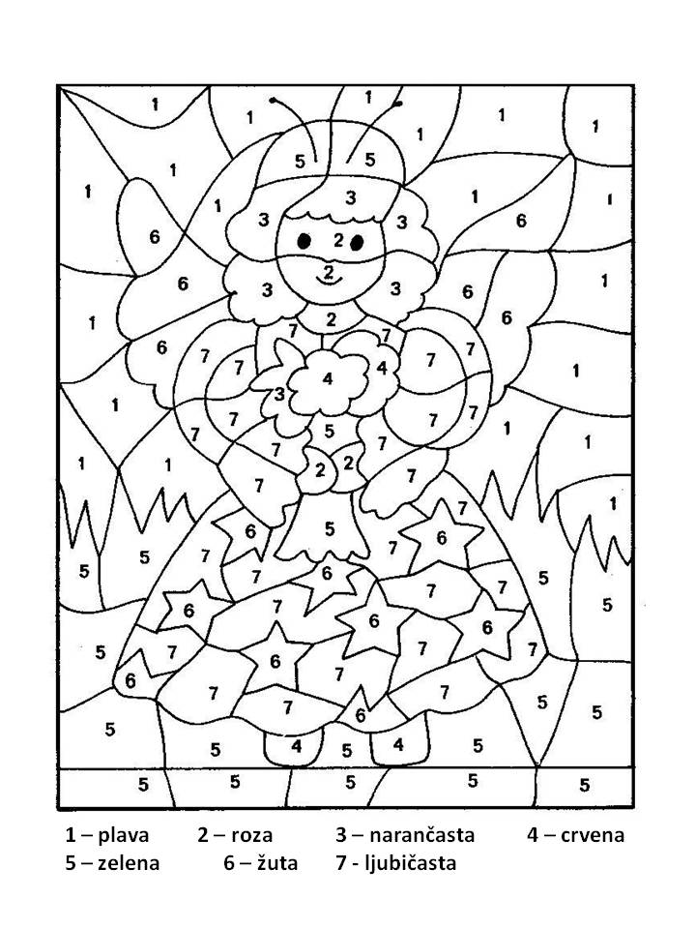
Prati upute ispod crteža i otrit ćeš što se krije na slici

Oboj Snjegovića onako kako ti želiš
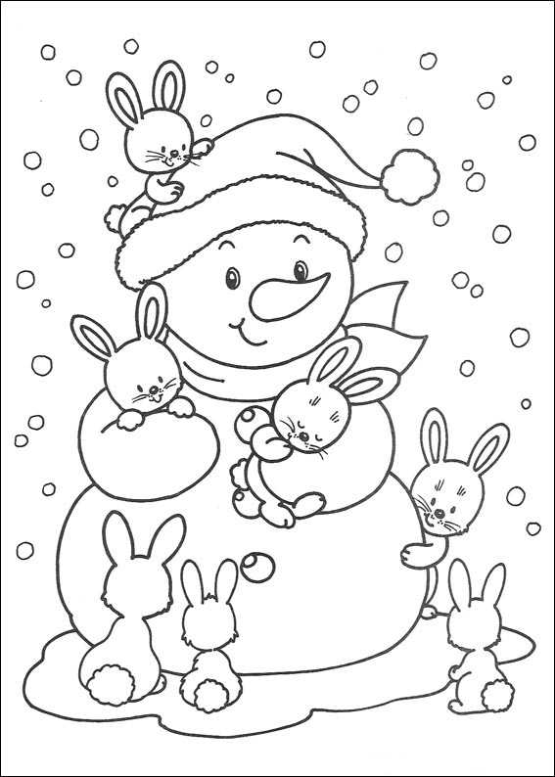

SLON I MRAV (Zvonimir Balog)
Slon i mrav su se igrali skrivača. Najprije se sakrio slon, a mrav ga je tražio.
– Vidim te – zavrišti mrav. – Priznaj da si se sakrio iza tratinčice.
– Jesam – tužno prizna slon. – Što ti znaš tražiti, mrave, joj to je pravo čudo. A mogu li se, mrave, još sakriti? Kladim se o moje klempave uši da me nećeš više tako lako pronaći.
– Možeš, slone, i kladim se o tvoje klempave uši da ću naći. Jesi li se sakrio?
– Jesam, mrave.
– Mogu li te tražiti, slone?
– Možeš, mrave.
– Vidim te – zaurla mrav. – Priznaj da si se sakrio iza bubamare.
– Em ti tvoga, lako si me našao kad se bubamara pomaknula. Mogu li se, mrave, još jednom sakriti? Kladim se o moje klempave uši da me nećeš pronaći.
– Može – pristane mrav.
Ovoga puta slon se odlučio mudrije sakriti. Mislio je da će biti najbolje ako zažmiri.
– Ako ja ne vidim njega dok zažmirim, neće niti on mene – poraduje se slon i zaklopi oči.
– Mogu li ići, slone?
– Možeš, mrave.
– Već te vidim – usklikne mrav.
– Reci onda gdje sam.
– Baš si ti pravi slon, ako misliš da ne znam. Sakrio si se iza očnih kapaka.
– Jesam – prizna slon. – Joj što ti znaš tražiti, mrave.
– Sad je na meni red – reče mrav i sakrije se odjednom tri puta.
– Jesi li se sakrio, mrave?
– Jesam.
– Mogu li ići?
– Možeš, slone.
Slon je tražio i nije našao mrava. Još i danas vuče surlu po zemlji ne bi li mu ušao u trag. A da je slon oprao uši, čuo bi da mu se mrav sakrio u uho.
– Hej, mrave, neću se više igrati – reče slon.
– Ti si se tri puta sakrio odjednom, a to ne važi.
– Važi, važi! – oglasi se mrav. – Tri puta me moraš tražiti odjednom.
– Da, mrave, vidiš to se nisam ni sjetio.
I samo što je ponovo krenuo u traženje, slon naiđe na kolonu od četiri mrava.
– Joj, mrave – poraduje se slon – vidim te četiri puta.
– Ne vidiš me četiri puta – razjasni mrav – nego vidiš četiri mrava.
– Joj meni sad više ništa nije jasno – uzdahne slon i zaustavi svojih toliko i toliko tona slona. Ali nije se zaustavio tri puta odjednom, nego se jedva jedvice zaustavio jednom od tri pokušaja.
GDJE IZVIRE POTOK (Milan Taritaš)
Dvije sestrice Goga i Nina stale kraj vodoskoka i promatraju njegove šiknule mlazove.
- Gdje je taj potok? – upita Zrinka.
- Potok je negdje ispod vode – odgovara Goranka.
- A gdje je to ispod vode?
Iako je imala pet godina, na pitanje mlađe sestre Goga nije znala odgovoriti. I one odluče upitati prvog šetača gdje je to ispod vode.
- Ispod vode? – začudi se prolaznik. Ha, ispod vode!?
- Ispod vode vam je na livadi, a livada je iza grada – u polju.
- A gdje je polje? – začude se djevojčice.
- Polje je tamo gdje nema grada, gdje ima puno slobodne zemlje i trave.
- A kako se tamo ide?
- Ide se tramvajem i pješice.
Goga i Zrinka nisu ponijele novaca i uputiše se pješice.
Lutale su dugo, dugo i bilo im je jako vruće jer je lipanjsko sunce pržilo nesmiljeno.
Onda su bile sve manje kuće, pa sve rjeđe i na kraju je ispred djevojčica planula velika travnata površina s mnogo cvijeća, leptira i pčelica. Mališanke su nestašno pravile stazice u gustoj travi koja im je šuštala oko nogu. Trčeći, nedaleko od vrbika začuju nekakav zvuk poput onoga kraj vodoskoka. I povikaše sretne:
- Tu je “ispod vode”!
Bistri je potok vrludao i krivudao kao da želi pobjeći bijelom leptiru što je iznad njega lepršao.
Goga i Nina sjedoše u meku travu i ispružiše bose noge u vodu. Ispred njih nešto bućne i malko ih poprska. Žaba zelenjača izviri zatim pri kraju druge obale i zanjiše svoj podbradak kao da se čudi društvu.
- Tu izvire naš vodoskok! – zaključi Goga.
- Znam. Žabe se u gradu boje tramvaja.
I sestrice se slože, a potom još radosnije zabućkaju potočić nogama.

Mozgalice, mozgalice! Probaj da riješiš, nema veze ako pogriješiš.
Pozovi svoju mati i onda ćeš sve znati.

1. Ona je od mene jača,

Igramo se mi skrivača.
Ona dođe, a tog trena,
Ja se skrijem – jer sam _ _ _ _ _

2. I kad roni i kad pliva,
Okretna je, hitra, živa.
Na dno leti poput sidra,
Ribe voli brza _ _ _ _ _.

3. U brlogu, svome logu,
Cijelu zimu spavat mogu.
U proljeće kad se budim,
Za pčelama odmah žudim.
_ _ _ _ _ _ _

4. Cijelu zimu rado spavam,
Pa se dana pribojavam,
Zato letim svake noći,
Premda slabe imam oči.
_ _ _ _ _ _

5. Živi u nekoj priči
I na staru ženu sliči,
Ona često djecu plaši
Dok na svojoj metli jaši.
_ _ _ _ _ _ _ _

6. Iako se svuda kreće
Izgubit se nikad neće.
Zalutat je nemoguće,
Jer stalno je on kod kuće.
_ _ _
7. Voli tišinu, voli mir,
Kad u rupi grcka sir.
U šetnju se rado sprema,
Ako mačke blizu nema.
_ _ _

ODGOVORI: 1. - SJENA, 2. -VIDRA, 3. - MEDVED,
4. -ŠIŠMIŠ, 5. - VJEŠTICA, 6. - PUŽ, 7. - MIŠ

Učimo brojeve. Lakše će nam biti ako ih ukrasimo kako najljepše umemo!

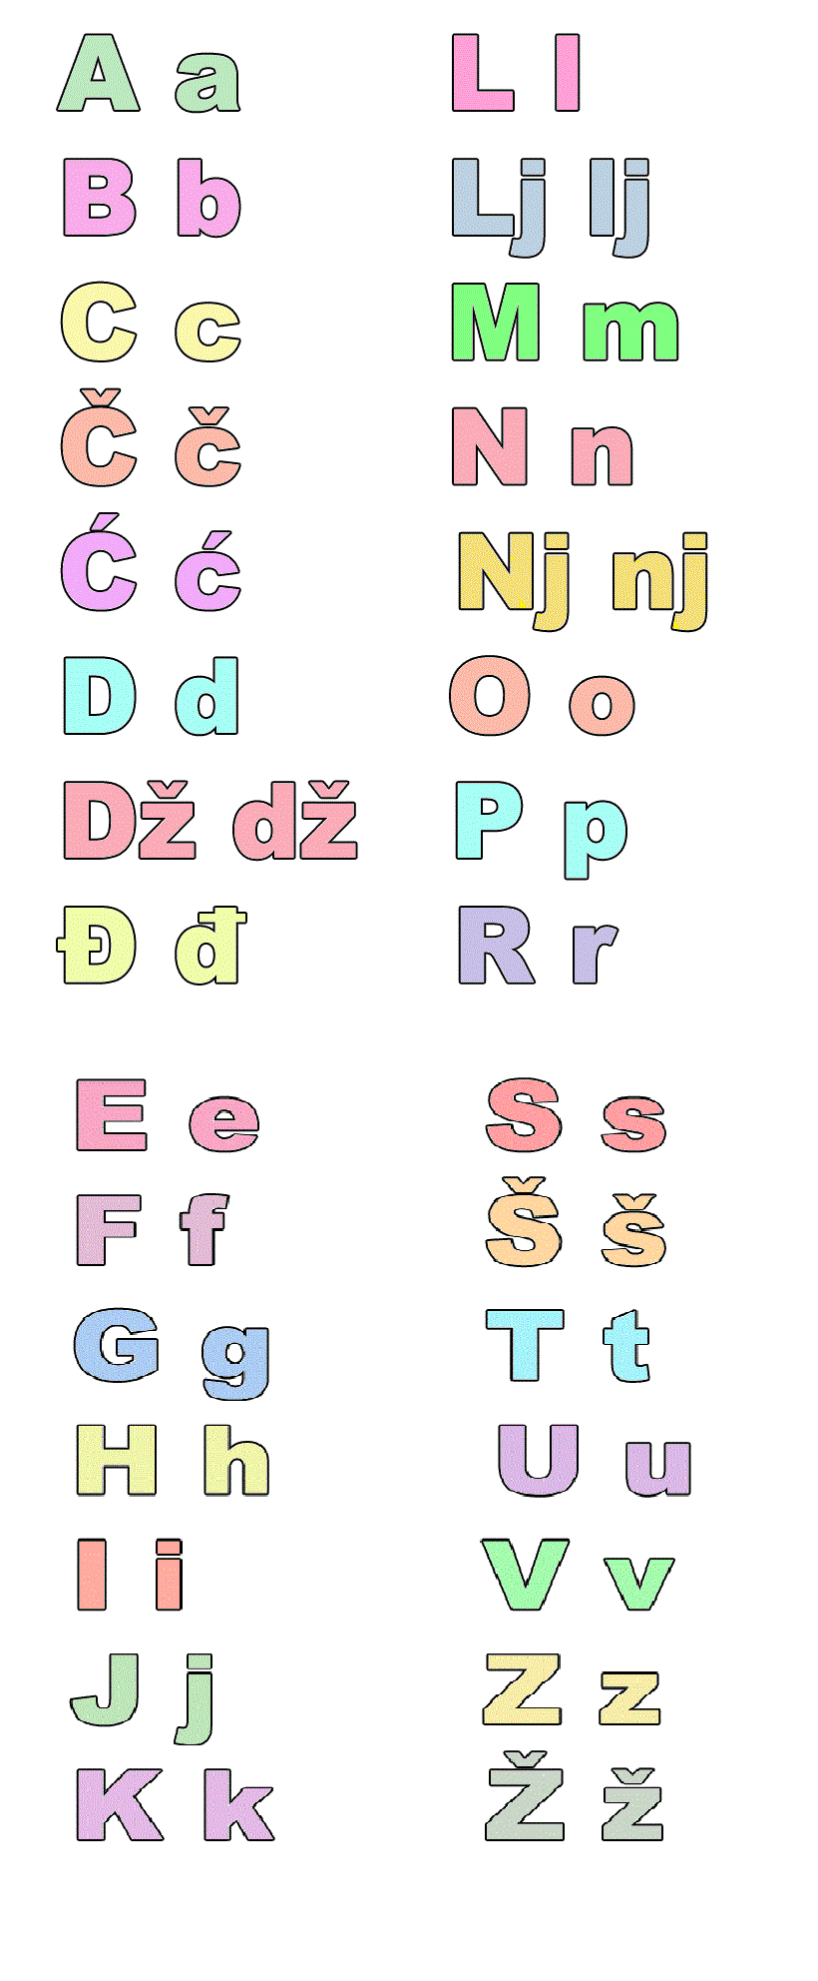

Brojalice za djecu
POKRAJ RIJEKE TIKI - TAUS
Pokraj rijeke Tiki taus
rodio se Miki Maus
i njegova žena Mini,
miševi su jako fini.

MIŠO, MIŠO, MIŠIĆU
Mišo, mišo, mišicu,
hoćeš li kobasicu?
ide mišo tip, tip, top,
mišolovka za njim klop!

1, 2, 3
1, 2, 3, 4, 5, 6, 7, 8, 9, 10,
Izašao bijeli mjesec.
Na mjesecu koliba,
Na kolibi stolica,
Na stolici Robin Hood,
Ljubi cure kao lud.

BRZONOGI ZEC
Jedan zeko duga uha,
brzih nogu, dobra sluha,
zelen kupus jako voli
pa ga jede i bez soli!

DRAGE RUKE
Drage ruke moje mame
cijeli dan sve rade za me.
Da pomognem, još sam mala,
zato mami kažem: "Hvala!"

IŠ´O MEDO U DUĆAN
Iš'o medo u dućan
nije rek'o dobar dan
ajde medo van
nisi rek'o dobar dan
Doš'o medo drugi dan
pa je rek'o dobar dan
dali su mu šećera
da mu bude večera.

